Sistem Pendukung Keputusan Dalam Menentukan Pemilihan Calon Ketua OSIS Pada Yayasan Perguruan Swasta Etis Landia Medan Dengan Menggunakan MOORA (Multi Objective

Optimization On The Basis Of Ratio Analysis)

¹Ayu Gustrini Ndraha, ²Kamil Erwansyah, ³Ahmad Calam
ayugustrini@gmail.com,erwansyah.kamil@gmail.com,calamahmad72@gmail.com
Program Studi Sistem Informasi, STMIK Triguna Dharma

Article Info
Article history:

Keyword:
Pemilihan Ketua OSIS,
Sistem Pendukung Keputusan,
MOORA

ABSTRACT
Permasalahan yang dihadapi pihak sekolah dalam pemilihan Ketua OSIS ini adalah dalam hal pemilihan kandidat karena mereka harus mendaftarkan diri sendiri sementara banyak anak-anak yang mempunyai potensi dan prestasi tetapi mereka tidak mau mendaftarkan diri. Pemilihan kandidat untuk calon Ketua OSIS ini juga masih tidak merata karena hanya diberlakukan untuk kelas XI saja dan tidak untuk semua kelas . Dalam pemilihan Ketua OSIS ini juga masih bersifat subjektif karena hanya siswa anak kepala sekolah dan anak guru yang lebih diutamakan pihak sekolah untuk mencalonkan diri sehingga tidak objekif. Masalah selanjutnya dalam Pemilihan Ketua OSIS ini juga masih menggunakan sistem manual seperti halnya dalam memutuskan calon Ketua OSIS itu lama dan masih bersifat subjekif tidak bersifat objektif, terkadang hasil yang dipilih juga masih kurang akurat dan tepat. Untuk mengatasi masalah dalam pemilihan Ketua OSIS maka bisa menggunakan Sistem Pendukung Keputusan (SPK). Sistem Pendukung. Keputusan adalah suatu sistem yang dapat menyelesaikan masalah yang terjadi di dalam penentuan peringkat dengan cepat serta dapat mengetahui nilai tertinggi sampai terendah di dalam sebuah pemilihaN. Metode Moora adalah sistem yang mengoptimalkan dua atau lebih atribut yang saling bertentangan secara bersamaan. Metode ini diterapkan untuk mencari solusi dengan model matematika yang kompleks. Dimana kriteria dapat bernilai menguntungkan (benefit) atau yang tidak menguntungkan (cost)

Copyright © 2020 STMIK Triguna Dharma.
All rights reserved.
First Author
Nama : Ayu Gustrini Ndraha
Program Studi : Sistem Informasi STMIK Triguna Dharma
Email : ayugustrini@gmail.com

1. PENDAHULUAN
Organisasi Siswa Intra Sekolah (OSIS) merupakan wadah untuk para siswa lebih aktif dalam kegiatan sekolah. Selain itu OSIS merupakan salah satu organisasi yang dapat melaksanakan nilai-nilai demokrasi di sekolah. Untuk menjalankan suatu organisasi khususnya (OSIS) diperlukan adanya kepengurusan agar semua bisa berjalan dengan baik. Maka dari itu dibutuhkan siswa yang berkualitas untuk dapat menjalani kepengurusan dalam organisasi dan mendukung kegiatan-kegiatan sekolah [1] .
Permasalahan yang dihadapi pihak sekolah dalam pemilihan Ketua OSIS ini adalah dalam hal pemilihan kandidat karena mereka harus mendaftarkan diri sendiri sementara banyak anak-anak yang mempunyai potensi dan prestasi tetapi mereka tidak mau mendaftarkan diri. Pemilihan kandidat untuk calon Ketua OSIS ini juga masih tidak merata karena hanya diberlakukan untuk kelas XI saja dan tidak untuk semua kelas . Dalam pemilihan Ketua OSIS ini juga masih bersifat subjektif karena hanya siswa anak kepala sekolah dan anak guru yang lebih diutamakan pihak sekolah untuk mencalonkan diri sehingga tidak objekif. Masalah selanjutnya dalam Pemilihan Ketua OSIS ini juga masih menggunakan sistem manual seperti halnya dalam memutuskan calon Ketua OSIS itu lama dan masih bersifat subjekif tidak bersifat objektif, terkadang hasil yang dipilih juga masih kurang akurat dan tepat.
Untuk mengatasi masalah dalam pemilihan Ketua OSIS maka bisa menggunakan Sistem Pendukung Keputusan (SPK). Sistem Pendukung. Keputusan adalah suatu sistem yang dapat menyelesaikan masalah yang terjadi di dalam penentuan peringkat dengan cepat serta dapat mengetahui nilai tertinggi sampai terendah di dalam sebuah pemilihan [2].
Metode Moora adalah sistem yang mengoptimalkan dua atau lebih atribut yang saling bertentangan secara bersamaan. Metode ini diterapkan untuk mencari solusi dengan model matematika yang kompleks. Dimana kriteria dapat bernilai menguntungkan (benefit) atau yang tidak menguntungkan (cost) [3]. Metode Moora juga pernah digunakan pada Sistem Pendukung Keputusan dalam penentuan Bantuan Siswa Miskin (BSM) agar dapat berjalan dengan baik, tepat sasaran dan diterima oleh orang yang berhak dan dapat juga membandingkan kinerja antara sistem lama tanpa harus meminta data siswa yang akan diberikan dana BSM [4].
Berdasarkan uraian latar belakang di atas, maka disusunlah “Sistem Pendukung Keputusan Dalam Menentukan Pemilihan Calon Ketua OSIS Pada Yayasan Perguruan Swasta Etis Landia Medan Dengan Menggunakan MOORA (Multi- Objective Optimization On The Basis Of Ratio Analysis)”.

2. METODE PENELITIAN
2.1 Sistem Pendukung Keputusan
Sistem Pendukung Keputusan merupakan suatu suatu sistem yang dapat digunakan oleh pengambil keputusan untuk memutuskan suatu hal dari data dan model yang tidak terstruktur interaktif untuk menyediakan informasi, pemodelan dan manipulasi data yang melakukan pendekatan untuk menghasilkan berbagai alternatif keputusan untuk membantu pihak tertentu dalam menangani permasalahan dengan menggunakan data dan model[6].
Menurut Alter dalam Kusrini Sistem Pendukung Keputusan atau Decision Support Systems (DSS) merupakan sistem informasi interaktif yang menyediakan informasi, pemodelan, dan pemanipulasian data. Sistem itu digunakan untuk membantu pengambilan keputusan dalam situasi yang semiterstruktur dan situasi yang tidak terstruktur, di mana tak seorang pun tahu secara pasti bagaimana keputusan seharusnya dibuat[7].
Ditinjau dari tingkat teknologinya, Sistem Pendukung Keputusan (SPK) dibagi menjadi 3, yaitu:
- SPK Spesifik
SPK spesifik bertujuan membantu memecahkan suatu masalah dengan karakteristik tertentu. Misalnya, SPK penentuan harga satuan barang.
- Pembangkit SPK
Suatu software yang khusus digunakan untuk membangun dan mengembangkan SPK. Pembangkit SPK akan memudahkan perancang dalam membangun SPK.
- Perlengkapan SPK
Berupa software dan hardware yang digunakan atau mendukung pembangunan SPK spesifik maupun pembangkit SPK.
Secara khusus, Sistem pengambilan Keputusan merupakan cabang ilmu yang letaknya diantara sistem informasi dan system cerdas. Proses pengambilan keputusan dari berbagai alternatif yang ada maka dibutuhkan adanya suatu kriteria. Setiap kriteria harus mampu menjawab satu pertanyaan penting mengenai seberapa baik suatu alternatif dapat memecahkan suatu masalah yang dihadapi[8].
Adapun tujuan dari sistem pendukung keputusan umum adalah sebagai berikut:
- Membantu manajemen membuat keputusan untuk memecahkan masalah semiterstruktur.
- Mendukung penilaian manejer bukan mencoba untuk menggantikanya.
- Meningkatkan efektifitas pengambilan keputusan manajer lebih dari pada efisiensinya.
- Kecepatan komputasi
- Peningkatan produktivitas
- Dukungan kualitas
- Berdaya saing
- Mengatasi keterbatasan kognitif dalam pemrosesan dan penyimpanan.
Sistem Pendukung Keputusan terdiri dari tiga komponen utama atau subsistem yaitu sebagai berikut:
1. Subsistem Data (Data Subsystem)
Subsistem data merupakan komponen SPK penyedia data bagi sistem. Data dimaksudkan disimpan dalam database yang diorganisasikan oleh suatu sistem dengan sistem manajemen pangkalan data (Database Management System / DBMS). Melalui pangkalan data inilah data dapat diekstrasi dengan cepat.

2. Model Subsistem (Subsystem Model)
Keunikan dari Sistem Pendukung Keputusan adalah kemampuannya dalam mengintegrasikan data dengan model-model keputusan. Model merupakan peniruan dari alam nyata. Hal lain yang perlu diperhatikan adalah pada setiap model yang disimpann hendaknya ditambahkan rincian keterangan dan penjelasan yang komperhensif mengenai model yang dibuat sehingga memberikan manfaat dalam menghubungkan data dengan model-model.
3. Subsistem Dialog (User System Interface)
Keunikan lain dari Sistem Pendukung Keputusan adalah adanya fasilitas yang mampu mengintegrasikan sistem terpasang dengan pengguna secara interaktif. Melalui subsistem dialog inilah sistem diartikulasikan dan diimlementasikan sehingga pengguna dapat berkomunikasi dengan sistem yang dirancang[9].

2.2 Metode MOORA
Metode MOORA adalah multiobjektif sistem dalam mengoptimalkan dua atau lebih atribut yang saling bertentangan secara bersamaan. Metode ini diterapkan untuk memecahkan masalah dengan perhitungan matematika yang kompleks[10].
Metode MOORA juga memiliki tingkat selektifitas yang baik karena dapat menentukan tujuan dari kriteria yang mana kriteria dapat bernilai pasti atau akurat. Dalam penelitian ini, metode MOORA akan digunakan untuk menentukan ketua OSIS.
Langkah-langkah penyelesaian masalah menggunakan metode MOORA, antara lain:
- Menentukan tujuan, mengidentifikasi atribut dan dan mengevaluasi atribut tersebut.
- Menentukan matriks
X = $\left[\begin{matrix}χ_{11} & χ_{12} & χ_{1n} \\ χ_{21} & χ_{22} & χ_{2n} \\ χ_{m1} & χ_{m2} & χ_{mn}\end{matrix}\right]$
- Menetukan Matriks Normalisasi kriteria
$x_{ij}^{*}=\frac{X_{i.j}}{\sqrt{\sum_{i=1}^{m}{x_{ij}^{2}}}}$
Keterangan :
- Xij = Matriks alternative j pada kriteria i
- i = 1, 2, 3, 4, ..., n adalah nomor urutan atribut atau kriteria
- j = 1, 2, 3, 4, ..., m adalah nomor urutan alternative
- X*ij = Matriks Normalisasi alternatif j pada kriteria i
- Rasio Xij menunjukan ukuran ke i dari alternatif pada kriteria ke j, m menunjukan banyaknya jumlah alternatif dan n menunjukan jumlah kriteria.
- menyimpulkan bahwa untuk denominator, pilihan terbaik dari akar kuadrat dari penjumlahan kuadrat dari setiap alternatif perkriteria.
- Jika atribut atau kriteria pada masing-masing alternatif tidak diberikan nilai bobot. Ukuran yang dinormalisasi ditambahkan dalam kasus maksimasi (untuk attribut yang menguntungkan) dan dikurangi dalam minimisasi (untuk attribut yang tidak menguntungkan) atau dengan kata lain mengurangi nilai maximum dan minimum pada setiap baris untuk mendapatkan rangking pada setiap baris, jika dirumuskan maka:
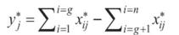

Keterangan
- i = 1,2,3, ..., g adalah atribut atau kriteria dengan status maximized
- j = g+1, g+2, g+3, ...,n adalah atribut atau kriteria dengan status minimized
- y*j = Matriks Normalisasi max-min alternatif
- Jika atribut atau kriteria pada masing-masing alternatif di berikan nilai bobot kepentingan Pemberian nilai bobot pada kriteria, dengan ketentuan nilai bobot jenis kriteria maximum lebih besar dari nilai bobot jenis kriteria minimum[14]. Untuk menandakan bahwa sebuah atribut lebih penting itu bisa di kalikan dengan bobot yang sesuai (koefisien signifikasi) Berikut rumus menghitung nilai Optimasi Multiobjektif MOORA, perkalian bobot kriteria terhadap nilai atribut maximum dikurang perkalian bobot kriteria terhadap nilai atribut minimum, jika dirumuskan maka:

Keterangan
- i = 1,2,3, ..., g adalah atribut atau kriteria dengan status maximized.
- j = g+1, g+2, g+3, ..., n adalah atribut atau kriteria dengan status minimized.
- wj = bobot terhadap 3lternative j.
- y*j = Nilai penilaian yang sudah dinormalisasi dari 3lternative j terhadap semua atribut.
2.3 Unified Modeling Language (UML)
UML (Unified Modelling Language) diagram memiliki tujuan utama untuk membantu tim pengembangan proyek berkomunikasi, mengeksplorasi potensi desain, dan memvalidasi desain arsitektur perangkat lunak atau pembuat program. Komponen atau notasi UML diturunkan dari 3 (tiga) notasi yang telah ada sebelumnya yaitu Grady Booch, OOD (Object- Oriented Design), Jim Rumbaugh, OMT (Object Modelling Technique), dan Ivar Jacobson OOSE (Object-Oriented Software Engineering).
UML (Unified Modelling Language) adalah suatu alat untuk memvisualisasikan dan mendokumentasikan hasil analisa dan desain yang berisi sintak dalam memodelkan sistem secara visual. Juga merupakan satu kumpulan konvensi pemodelan yang digunakan untuk menentukan atau menggambarkan sebuah sistem software yang terkait dengan objek .

3. ANALISIS DAN HASIL
3.1 Analisis
Dari hasil penelitian di instansi terdapat beberapa data yang dapat digunakan sebagai sampel dalam penelitian sebagai berikut:
Tabel 1 Data Alternatif
No. | Alternatif | Nama Siswa | Kelas
1 | A1 | Anggi Naomi | XI
2 | A2 | Aulia Rachman | XI
3 | A3 | Baba Giana | XI
4 | A4 | Daniel Hutapea | XI
5 | A5 | Ganda Sembiring | XI
6 | A6 | Heny Perary. S | XI
7 | A7 | Iqlima Sesya | XI
8 | A8 | Loko Brimantoro | XI
9 | A9 | M. Dimas Hamdani | XI
10 | A10 | M. Fadlan Sembiring | XI

Tabel 2 Keterangan Kriteria
No. | Kode Kriteria | Kriteria | Nilai  Bobot | Jenis
1. | C₁ | Kemampuan Bidang Studi | 30% | Benefit
2. | C₂ | Absensi | 25% | Benefit
3. | C₃ | Perilaku | 20% | Benefit
4. | C₄ | Komunikasi | 10% | Benefit
5. | C₅ | Prestasi | 15% | Benefit

Berikut ini merupakan table dari setiap kriteria yang akan digunakan dalam pengolahan data dengan metode moora yaitu:
1.Tabel kriteria Kemampuan Bidang Studi
Adapun Nilai bobot dari kriteria Kemampuan Bidang Studi yaitu sebagai berikut:
Tabel 3 Kriteria Kemampuan Bidang Studi
No. | Kemampuan Bidang Studi | Bobot
1. | Sangat Baik | 5
2. | Baik | 4
3. | Cukup | 3
4. | Tidak Baik | 1
2.Tabel kriteria Absensi
Adapun Nilai bobot dari kriteria Absensi yaitu sebagai berikut:
Tabel 4 Kriteria Absensi
No. | Absensi | Bobot
1. | Sangat Baik | 5
2. | Baik | 4
3. | Cukup | 3
4. | Tidak Baik | 1

3.Tabel kriteria Perilaku
Adapun Nilai bobot dari kriteria Perilaku yaitu sebagai berikut:
Tabel 5 Kriteria Perilaku
No. | Perilaku | Bobot
1. | Sangat Baik | 5
2. | Baik | 4
3. | Cukup | 3
4. | Tidak Baik | 1

4.Tabel kriteria Komunikasi
Adapun Nilai bobot dari kriteria Komunikasi yaitu sebagai berikut:
Tabel 6 Kriteria Komunikasi
No. | Komunikasi | Bobot
1. | Sangat Baik | 5
2. | Baik | 4
3. | Cukup Baik | 3
4. | Tidak Baik | 1

5.Tabel kriteria Prestasi
Adapun Nilai bobot dari kriteria Prestasi yaitu sebagai berikut:
Tabel 7 Kriteria Prestasi
No. | Prestasi | Bobot
1. | Ada | 1
2. | Tidak Ada | 0

Berikut ini adalah tabel hasil konversi data alternatif :

Tabel 8 Hasil Konversi Data Alternative
No | Alternatif | Kriteria
 |  | C1 | C2 | C3 | C4 | C5
1 | Anggi Naomi | 4 | 4 | 3 | 3 | 1
2 | Aulia Rachman | 1 | 4 | 3 | 3 | 0
3 | Baba Gianta | 4 | 3 | 4 | 1 | 1
4 | Daniel Hutapea | 4 | 5 | 4 | 4 | 1
5 | Ganda Sembiring | 5 | 4 | 3 | 3 | 0
6 | Heny Perary. S | 4 | 3 | 4 | 4 | 0
7 | Iqlima Syesa | 3 | 4 | 1 | 1 | 1
8 | Loko Brimantoro | 5 | 5 | 4 | 5 | 1
9 | M. Dimas Hamdani | 4 | 5 | 1 | 3 | 0
10 | M. Fadlan Sembiring | 3 | 4 | 5 | 1 | 1

3.3.3 Penyelesaian Masalah dengan Mengadopsi Metode Moora
Sesuai dengan referensi yang telah dipaparkan pada bab sebelumnnya, berikut ini adalah langkahlangkah penyelesaiannya yaitu:
1. Melakukan normalisasi data dan menghitung nilai matriks
Lakukan pembentukan matriks keputusan MOORA. Berikuti ini adalah matriks keputusan berdasarkan data hasil konversi nilai alternative sebagi berikut :
4 4 3 3 1
1 4 3 3 0
4 3 4 1 1
4 5 4 4 1
5 4 3 3 0
4 3 4 4 0
3 4 1 1 1
5 5 4 5 1
4 5 1 3 0
3 4 5 1 1

X ij=

2. Membuat matriks normalisasi MOORA dari matriks keputusan dihitung dengan rumus :
$x_{ij}^{*}=\frac{X_{i.j}}{\sqrt{\sum_{i=1}^{m}{x_{ij}^{2}}}}$ ……….……………………… (3.1)
Keterangan :
Xij = Matriks alternative j pada kriterai i
I = 1,2,3,4,...n adalah nomor urutan atribut atau kriteria
J = 1,2,3,4,…m adalah nomor urutan alternative
X*ij = Matriks Normalisasi alternative j pada kriteria i

a. Normalisasi Kemampuan Bidang Studi (C1)
$=\sqrt{4^{2}+ 1^{2}+4^{2}+4^{2}+5^{2}+4^{2}+3^{2}+5+4+3 }$
= $\sqrt{149}$
=12.2066
A₁₁ = 4 / 12,2066 = 0,3277
A₂₁ = 1 / 12,2066 = 0,0819
A₃₁= 4 / 12,2066 = 0,3277
A₄₁= 4 / 12,2066 = 0,3277
A₅₁= 5 / 12,2066 = 0,4096
A₆₁= 4 / 12,2066 = 0,3277
A₇₁= 3 / 12,2066 = 0,2458
A₈₁= 5 / 12,2066 = 0,4096
A₉₁= 4 / 12,2066 = 0,3277
A₁₀₁= 3 / 12,2066 = 0,2458
b. Normalisasi Absensi (C2)
$\sqrt{4^{2}+ 4^{2}+3^{2}+5^{2}+4^{2}+3^{2}+4^{2}+5^{2}+5^{2}+4^{2}}$= $\sqrt{173}$ = 13,1529
A₁₂ ₌ 4 / 13,1529 = 0,3041
A₂₂₌ 4 / 13,1529 = 0,3041
A₃₂₌ 3 / 13,1529 = 0,228
A₄₂₌ 5 / 13,1529 = 0,3801
A₅₂₌ 4 / 13,1529 = 0,3041
A₆₂₌ 3 / 13,1529 = 0,2281
A₇₂₌ 4 / 13,1529 = 0,3041
A₈₂₌ 5 / 13,1529 = 0,3801
A₉₂₌ 5 / 13,1529 = 0,3801
A₁₀₂₌ 4 / 13,1529 = 0,3041
c. Normalisasi Perilaku (C3)
$\sqrt{3^{2}+ 3^{2}+4^{2}+4^{2}+3^{2}+4^{2}+1^{2}+4^{2}+1^{2}+5^{2}}$= $\sqrt{118}$ = 10,8628
A₁₃ = 3 / 10,8628 = 0,2762
A₂₃ = 3 / 10,8628 = 0,2762
A₃₃= 4 / 10,8628 = 0,3682
A₄₃ = 4 / 10,8628 = 0,3682
A₅₃ = 3 / 10,8628 = 0,2762
A₆₃ = 4 / 10,8628 = 0,3682
A₇₃ = 1 / 10,8628 = 0,0921
A₈₃ = 4 / 10,8628 = 0,3682
A₉₃ = 1 / 10,8628 = 0,0921
A₁₀₃ = 5 / 10,8628 = 0,4603
d. Normalisasi Komunikasi (C4)
$\sqrt{3^{2}+ 3^{2}+1^{2}+4^{2}+3^{2}+4^{2}+1^{2}+5^{2}+3^{2}+1^{2}}$= $\sqrt{96}$ = 9,7980
A₁₄ = 3 / 9,7980 = 0,3062
A₂₄ = 3 / 9,7980 = 0,3062
A₃₄= 1 / 9,7980 = 0,1021
A₄₄ = 4 / 9,7980 = 0,4082
A₅₄ = 3 / 9,7980 = 0,3062
A₆₄ = 4 / 9,7980 = 0,4082
A₇₄ = 1 / 9,7980 = 0,10201
A₈₄ = 5 / 9,7980 = 0,5103
A₉₄ = 3 / 9,7980 = 0,3062
A₁₀₄ = 1 / 9,7980 = 0,1021

e. Normalisasi Prestas i (C5)
$\sqrt{1^{2}+ 0+1^{2}+1^{2}+0+0+1^{2}+1^{2}+0+1^{2}}$= $\sqrt{6 }$= 2,4495
A₁₅ = 1 / 2,4495 = 0,4082
A₂₅ = 0 / 2,4495 = 0
A₃₅ = 1 / 2,4495 = 0,4082
A₄₅ = 1 / 2,4495 = 0,4082
A₅₅ = 0 / 2,4495 = 0
A₆₅ = 0 / 2,4495 = 0
A₇₅ = 1 / 2,4495 = 0,4082
A₈₅ = 1 / 2,4495 = 0,4082
A₉₅ = 0 / 2,4495 = 0
A₁₀₅ = 1 / 2,4495 = 0,4082
Berdasarkan perhitungan diatas, berikut ini adalah hasil matriks kinerja ternormalisasi yaitu sebagai berikut:
Dengan menggunakan rumus sebagai berikut :
$$Y_{i=}\sum_{j=1}^{g}{w_{j}}x_{ij}\sum_{j=g+1}^{n}{w_{j}}x_{ij}$$
Keterangan :
j = 1, 2, ... , g– kriteria/atribut dengan status maximize
j = g+ 1, g+ 2, ... , n – kriteria/atribut dengan status minimize
y*i = Matriks normalisasi max-min
Dimana g adalah jumlah atribut yang akan dimaksimalkan. Yi adalah nilai dari penilaian normalisasi alternatif ke j terhadap semua kriteria. Nilai yi dapat menjadi positif atau negatif tergantung dari jumlah maksimal (benefit) dan minimal S(cost) dalam matriks keputusan. Dengan demikian, alternatif terbaik memiliki nilai yi tertinggi, dan alternatif terburuk memilikinilai yi terendah. Dengan nilai bobot alternatif yang telah ditentukan yaitu :{0,3 0,25 0,2 0,1 0,15 }.
Maka hasilnya sebagai berikut:
Y₁ (0,3*0,3277 + 0,25* 0,3041 + 0,2* 0,2762+ 0,1*0,3062+ 0,15*0,4082)
= 0,3213
Y₂ = (0,3*0,0819+ 0,25* 0,3041 + 0,2* 0,2762+ 0,1*0,3062 + 0,15*0)
= 0,1864
Y₃ = (0,3*0,3277+ 0,25* 0,2281 + 0,2* 0,3682+ 0,1*0,1021+ 0,15*0, 4082)
= 0,3004
Y₄ = (0,3*0,3277+ 0,25* 0,3801 + 0,2* 0,3682+ 0,1*0,4082+ 0,15*0,4082)
= 0,3689
Y₅ = (0,3*0,4096+ 0,25* 0,3041 + 0,2* 0,2762+ 0,1*0,3062+ 0,15*0)
= 0,2848
Y₆ = (0,3*0,3277+ 0,25* 0,2281 + 0,2*0,3682+ 0,1*0,4082+ 0,15*0)
= 0,2698
Y₇ = (0,3*0,2458+ 0,25* 0,3041 + 0,2* 0,0921+ 0,1*0,1021 + 0,15*0,4082)
= 0,2396
Y₈ = (0,3*0,4096+ 0,25* 0,3801 + 0,2* 0,3682+ 0,1*0,5103+ 0,15*0,4082)
= 0,4038
Y₉ = (0,3*0,3277+ 0,25* 0,3801 + 0,2* 0,0921+ 0,1*0,3062+ 0,15*0)
= 0,2424
Y₁₀ = (0,3*0,2458+ 0,25* 0,3041 + 0,2* 0,4603 + 0,1*0,102 + 0,15*0,4082)
= 0,313
Kemudian setelah melakukan perkalian antara Xij dan Wj, maka berikutnya adalah menghitung nilai Yi yang terlihat pada tabel dibawah ini:
Tabel 9 Nilai Yi pada Metode MOORA
No. | Alternatif | Maximum  (C1+C2+C3+C4+C5) |  |  |  |  | Y_{i}
1. | A1 | 0,3277 | 0,3041 | 0,2762 | 0,3062 | 0,4082 | 0,3214
2. | A2 | 0,0819 | 0,3041 | 0,2762 | 0 ,3062 | 0 | 0,1865
3. | A3 | 0,3277 | 0,2281 | 0,3682 | 0,1021 | 0,4082 | 0,3004
4. | A4 | 0,3277 | 0,3801 | 0,3682 | 0,4082 | 0,4082 | 0,3691
5. | A5 | 0,4096 | 0,3041 | 0,2762 | 0,3062 | 0 | 0,2848
6. | A6 | 0,3277 | 0,2281 | 0,3682 | 0,4082 | 0 | 0,2698
7. | A7 | 0,2458 | 0,3041 | 0,0921 | 0,1021 | 0,4082 | 0,2396
8. | A8 | 0,4096 | 0,3801 | 0,3682 | 0,5103 | 0,4082 | 0,4038
9. | A9 | 0,3277 | 0,3801 | 0,0921 | 0,3062 | 0 | 0,2424
10. | A10 | 0,2457 | 0,3041 | 0,4603 | 0,1021 | 0,4082 | 0,3133

4. Melakukan Perangkingan.
Berikut ini adalah perengkingan berdasarkan nilai rating tertinggi dari (Yi) yaitu sebagai berikut:
Tabel 10 Keterangan Perangkingan
Nilai | Keterangan
>0,04 | Terpilih
< 0,04 | Tidak Terpilih

Tabel 11 Perangkingan
No | Alternatif | Y_{i} | Perangkingan | Keterangan
1. | Loko Brimantoro | 0,4038 | Rangking 1 | Terpilih
2. | Daniel Hutapea | 0,3691 | Rangking 2 | Tidak Terpillih
3. | Anggi Naomi | 0,3214 | Rangking 3 | Tidak Terpillih
4. | M. Fadlan Sembiring | 0,3133 | Rangking 4 | Tidak Terpillih
5. | Ganda Sembiring | 0,3004 | Rangking 5 | Tidak Terpillih
6. | Baba Gianta | 0,2848 | Rangking 6 | Tidak Terpillih
7. | Heny Perary. S | 0,2698 | Rangking 7 | Tidak Terpillih
8. | M. Dimas Hamdani | 0,2424 | Rangking 8 | Tidak Terpillih
9. | Iqlima Syesa | 0,2396 | Rangking 9 | Tidak Terpillih
10. | Aulia Rachman | 0,1865 | Rangking 10 | Tidak Terpillih

Dari hasil perangkingan diatas, maka yang layak untuk ditetappkan sebagai ketua OSIS adalah ranking I, yaitu Loko Brimantoro dengan nilai rating tertinggi 0.4038

3.2 Hasil
Implementasi sistem menjelaskan mengenai hasil sistem pendukung keputusan yang telah dibangun. Terdiri dari beberapa form input dan beberapa laporan. Berikut di bawah ini dijelaskan lebih detail.
1. Tampilan Login
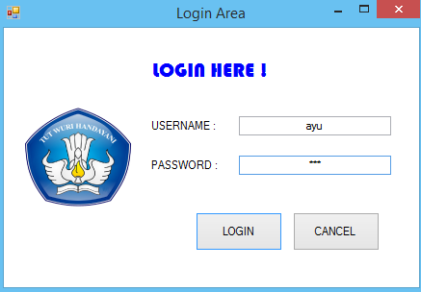
Gambar 11 Tampilan Login
Pada form login, admin harus memasukkan nama dan kata sandi. Jika nama dan kata sandi tidak sesuai maka proses login tidak dapat dilakukan. Menu login bermanfaat agar tidak sembarangan user bisa mengakses menu yang ada di aplikasi tersebut. Menu login bermanfaat agar tidak sembarang user bisa mengakses menu yang ada di aplikasi tersebut.
2. Tampilan Menu Utama
Setelah proses login berhasil, admin akan diarahkan ke menu utama dimana terdapat empat sub menu pengolahan data yang dapat diakses, yaitu data Siswa, data kriteria penilaian, data sub kriteria, dan proses pengambilan keputusan. Namun, apabila proses login tidak berhasil maka sistem akan kembali ke form login, dan sistem meminta untuk memasukan username dan password yang benar. Form menu utama dari dapat dilihat pada gambar di bawah.
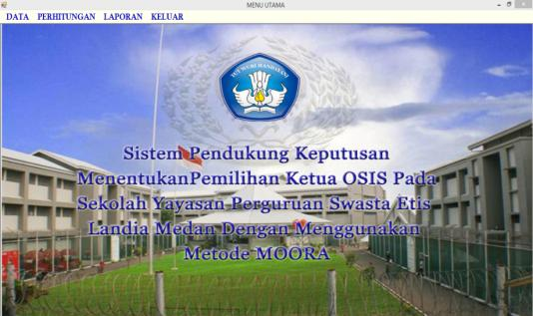
Gambar 2 Tampilan Menu Utama
3. Tampilan Input Data Siswa
Pada input data Siswa yang dimaksud adalah proses menambah, mengubah, menyimpan, dan menghapus data siswa yang terdapat pada database. Berikut dibawah ini dilampirkan data siswa yang akan diinput kedalam sistem pendukung keputusan. Form yang berfungsi untuk mengolah data siswa adalah form siswa yang ditunjukkan pada gambar di bawah.
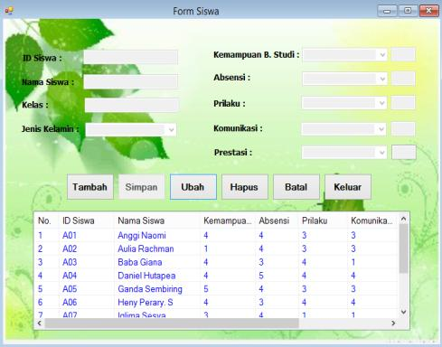
Gambar 3 Tampilan Input Data Siswa

4. Tampilan Input Data Kriteria
Pada form kriteria merupakan tampilan antarmuka untuk menginput data kriteria yang akan digunakan menjadi acuan penilaian pada setiap Siswa. Berikut adalah gambar hasil implementasi dari rancangan antarmuka form input penilaian kriteria.
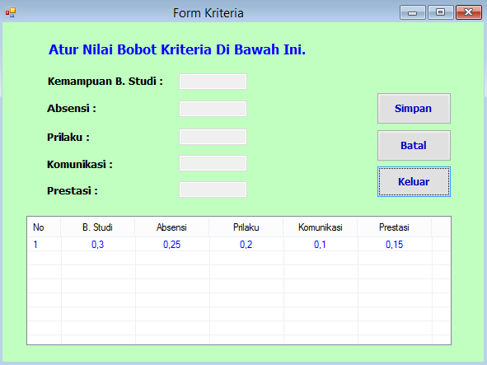
Gambar 4 Tampilan Input Data Kriteria
5. Tampilan Form Proses MOORA
Pada form proses merupakan tampilan antarmuka untuk menginput data nilai kriteria dari tiap-tiap data siswa yang digunakan pada sistem ini. Berikut adalah gambar hasil implementasi dari rancangan antarmuka form proses keputusan.
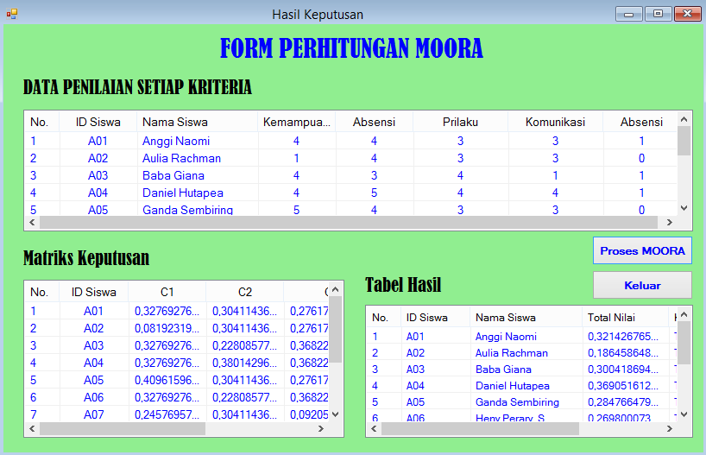
Gambar 5 Tampilan Proses MOORA
Setelah melakukan proses implementasi, proses selanjutnya adalah uji coba dengan tujuan untuk mengetahui bahwa aplikasi yang telah dibuat sesuai dengan kebutuhan. Setelah dilakukan pengujian, maka menghasilkan sebuah laporan yaitu laporan data siswa dan laporan hasil keputusan seperti gambar dibawah ini:

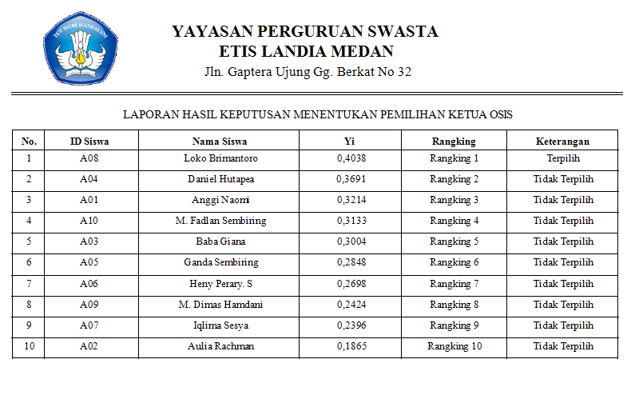
Gambar 6. Tampilan Laporan Hasil Keputusan
4. KESIMPULAN
Berdasarkan pembahasan dan evaluasi dari bab terdahulu, maka dapat ditarik kesimpulan sebagai berikut :
- Sistem Pendukung Keputusan dengan menerapkan metode Multi Objective Optimization On The Basis Of Ratio Analysis (MOORA) dapat digunakan sebagai sebuah aplikasi dalam pemilihan ketua OSIS karena metode MOORA memiliki tingkat akurasi/ketepatan yang baik.
- Dengan menggunakan sistem pendukung keputusan pemilihan ketua OSIS yang dirancang ini dapat memecahkan masalah yang dihadapi oleh pihak Yayasan Perguruan Swasta Etis Landia Medan yakni masalah dalam hal pemilihan ketua OSIS dengan mudah.
- Sistem pendukung keputusan yang dibangun dengan menggunakan metode MOORA berjalan dengan baik dan dapat mementukan pemilihan ketua OSIS pada Yayasan Perguruan Swasta Etis Landia Medan.

REFERENSI
- A. Kusuma, A. Nasution, R. Safarti, R. K. Hondro, And E. Buulolo, “Sistem Pendukung Keputusan Pemilihan Siswa / I Teladan Dengan Menggunakan Metode Multi-Objective Optimization On The Basis Of Ratio Analisis ( Moora ),” Vol. 5, No. 2, Pp. 114–119, 2018.
- A. Y. Saputra And Y. Primadasa, “Penerapan Metode Moora Dalam Pemilihan Siswa Terbaik,” Sist. J. Sist. Inf., Vol. 8, No. 2, Pp. 305–312, 2019.
- Assrani Dkk., “Penentuan Penerima Bantuan Siswa Miskin Menerapkan Metode Multi Objective Optimization On The Basis Of Ratio Analysis (Moora),” Jurikom (Jurnal Ris. Komputer), Vol. 5, No. 2407–389x (Media Cetak), Pp. 1–5, 2018.
- A. Y. Saputra, Y. Primadasa, P. Sistem informasi, and K. T. Pengajar, “Penerapan Metode Moora Dalam Pemilihan Sekolah Menegah Atas,” vol. 8, pp. 305–312, 2019.
- A. Ramadani, T. R. R. Sihombing, and I.- Parlina, “Sistem Pendukung Keputusan Pemilihan Asuransi Jiwa Pada PT Bhinneka Life Indonesia Pematangsiantar Dengan Menggunakan Metode Moora,” J. Informatics Telecommun. Eng., vol. 2, no. 2, p. 122, 2019, doi: 10.31289/jite.v2i2.2160.
- E. A. Riyanto and T. Haryanti, “Sistem Pendukung Keputusan Pemilihan Teller Pooling Terbaik Pada PT. BCA tbk. Dengan metode SAW (Simple Additive Weighting),” J. Pilar Nusa Mandiri, vol. 13, no. 1, pp. 128–135, 2017.
- L. Marlinda, “Sistem Pendukung Keputusan Pemilihan Tempat Wisata Yogyakarta Menggunakan Metode ELimination Et Choix Traduisan La RealitA (ELECTRE),” Jurnal.Umj.Ac.Id/Index.Php/Semnastek, no. November, pp. 1–7, 2016.
- C. Lukita, C. Nas, and W. Ilham, “Analisis Pengambilan Keputusan Penentuan Prioritas Utama Dalam Peningkatan Kualitas Mata Pelajaran Dengan Menggunakan Metode Perbandingan WASPAS dan MOORA,” J. Nas. Teknol. dan Sist. Inf., vol. 5, no. 3, pp. 130–137, 2020, doi: 10.25077/teknosi.v5i3.2019.130-137.
- I. Hidayatulloh and M. Z. Naf’an, “Metode MOORA dengan Pendekatan Price-Quality Ratio untuk Rekomendasi Pemilihan Smartphone,” Semin. Nas. Teknol. Inf. dan Apl. Komput., pp. 62–68, 2017.
- S. Wardani and S. Ramadhan, “Analisis Sistem Pendukung Keputusan Menggunakan Metode MOORA Untuk Merekomendasikan Alat Perekam Suara,” J. Teknovasi, vol. 2, no. 1, pp. 1–9, 2019.

BIOGRAFI PENULIS
Ayu Gustrini Ndraha, Perempuan kelahiran Medan, 20 Agustus 1996. Anak ke-3 dari 3 bersaudara pasangan dari Bapak Subruariman Ndraha dan Ibu Darning Manurung, Mempunyai Pendidikan Sekolah Dasar SD Negeri 064021 Medan tamat tahun 2008, kemudian melanjutkan Sekolah Menegah Pertama SMP Negeri 18 Medan tamat tahun 2011, kemudian melanjutkan Pendidikan Sekolah Menegah Atas SMA Negeri 12 Medan tamat tahun 2014. Saat ini sedang menempuh pendidikan Strata-1 (S1) Program Studi Sistem Informasi di Sekolah Tinggi Manajemen Informatika dan Komputer (STMIK) Triguna Dharma. E-mail : ayugustrini@gmail.com
Kamil Erwansyah, S.Kom., M.Kom, Beliau merupakan Dosen Strata-1 (S1) pada STMIK Triguna Dharma.
NIDN : 0107088404
Drs. Ahmad Calam, MA, Beliau merupakan Dosen Strata-1 (S1) pada STMIK Triguna Dharma.
NIDN : 0116026802

